Министерство образования и науки Российской Федерации

Федеральное государственное бюджетное образовательное учреждение

высшего образования

«Алтайский государственный технический университет

им. И.И. Ползунова»

Факультет ИТ

Кафедра ИВТ и ИБ

наименование кафедры

Отчет защищен с оценкой ______________________

Преподаватель _____________ Афонин В. С. (подпись) (и.о., фамилия)

“__9_”__марта_______2022 г.

дата

Отчет

по лабораторной работе № 1

Написание спецификации для существующего ПО

название лабораторной работы

по дисциплине Тестирование программного обеспечения автоматизированных систем

наименование дисциплины

______________ЛР 090301.23.000 О__________________

обозначение документа

Студент группы ИВТ-92 Д. А. Юдин

и.о., фамилия

Преподаватель Старший преподаватель Я. Б. Ерёмин

и.о., фамилия

Барнаул 2022

Цели и задачи работы:

1. Зарегистрироваться на Github и прислать мне свой логин, чтобы я мог добавить вас в репозиторий.  
  
2. Склонировать репозиторий, соответствующий вашему потоку, список репозиториев вот тут: https://github.com/yakov-eremin  
  
3. Разбиться на пары для выполнения работы.  
  
4. Выбрать какой-нибудь из ваших прошлых курсовых проектов, в котором есть графический интерфейс с достаточно большим набором контролов. Если в проекте всего пять виджетов и один пользовательский сценарий — этого недостаточно. В папке с проектом должна быть инструкция, как его собирать и запускать.  
  
5. Первый человек из пары создает новую ветку в git с названием, содержащим фамилии, например ivanov_petrov, и заливает туда папку со своим проектом.  
  
6. Второй человек из пары переключается на эту же ветку, и заливает папку со своим проектом.  
  
7. Запустить проект своего напарника, сделать скриншоты, написать спецификацию в виде сценариев использования (стр. 23-26).

Спецификацию пишем не по фактической работе программы, а по тому, как она должна работать, по-вашему мнению.

Как будто у вас есть только макет интерфейса и описание требуемого функционала.    
  
8. Создать спецификацию в виде Use Case UML диаграмм (стр. 27-29 и https://habr.com/ru/post/566218/).

Делать можно в любом редакторе, например https://online.visual-paradigm.com/diagrams/solutions/free-use-case-diagram-tool/  
  
9. Залить в репозиторий папку с созданными файлами, внутрь каталога напарника, чтобы в итоге получилась примерно такая структура:

IVT9X  
│ ├── Brin  
│ │ ├── Code  
│ │ │ ├── main.cpp  
│ │ │ └── README.txt  
│ │ └── Specification  
│ │     ├── auth_case_screenshot_1.jpg  
│ │     ├── auth_case.txt  
│ │     └── auth_case.uml // or .jpg  
│ ├── LICENSE  
│ └── README.md

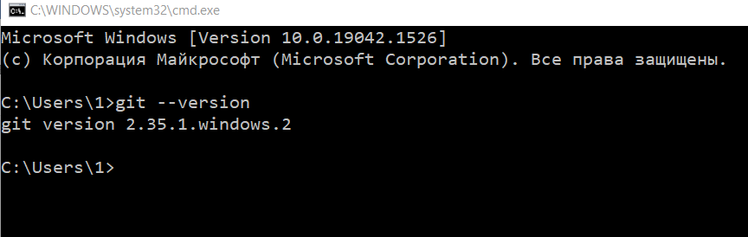

Рисунок 1 – Скачивание Git и просмотр версии

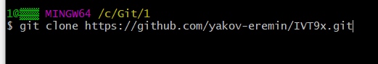

Рисунок 2 – Клонирование репозиторий

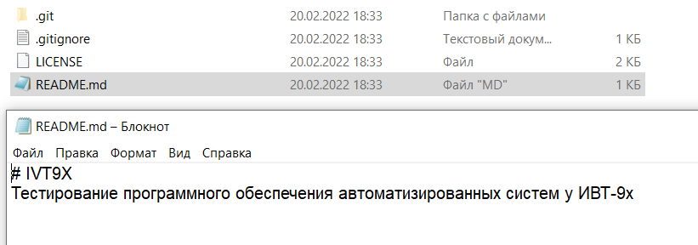

Рисунок 3 – Проверка

Выбранный проект <https://github.com/robmikh/SimpleRecorder>

Чтобы клонировать проект git clone https://github.com/robmikh/SimpleRecorder.git

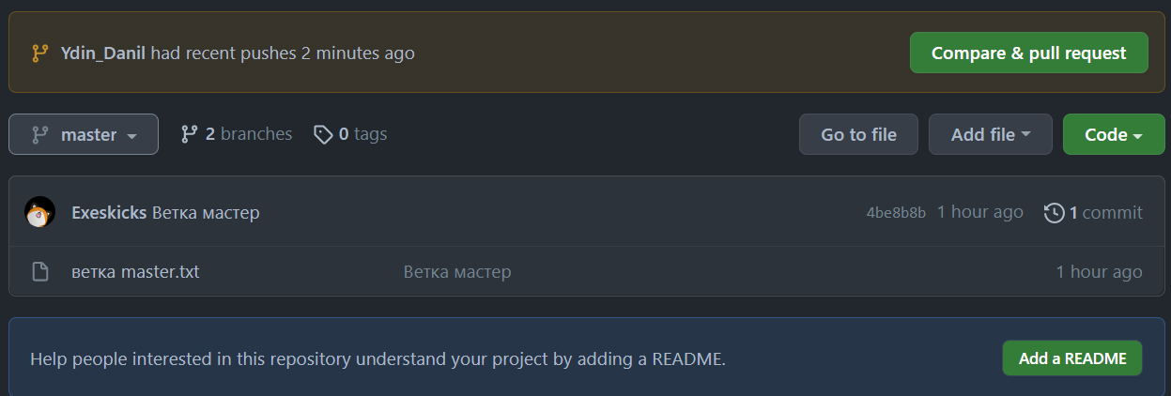

Рисунок 4 – Ветка master

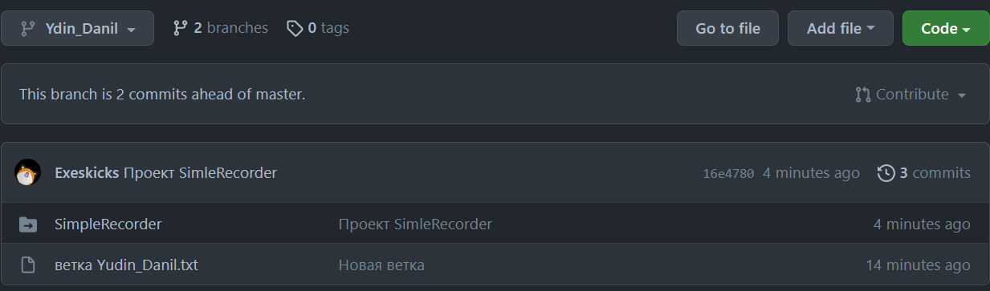

Рисунок 5 – Ветка Yudin_Danil

Репозиторий <https://github.com/Exeskicks/IVT92_Yudin>

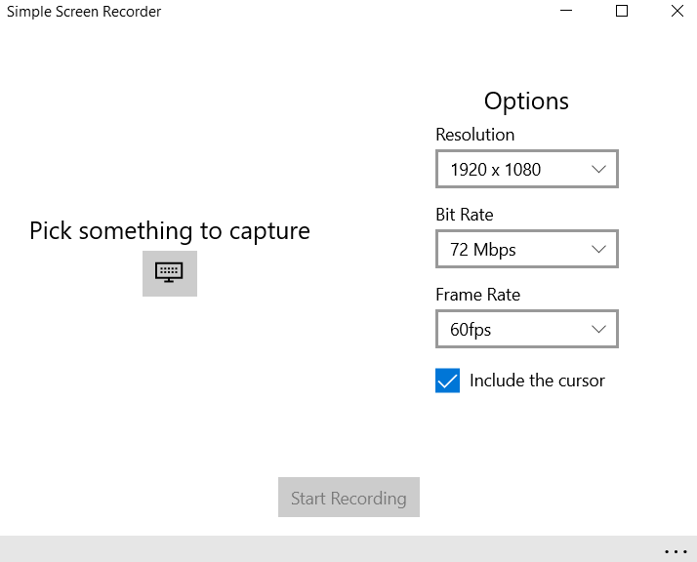

Рисунок 6 – Запуск Приложения

Спецификация в виде сценариев использования

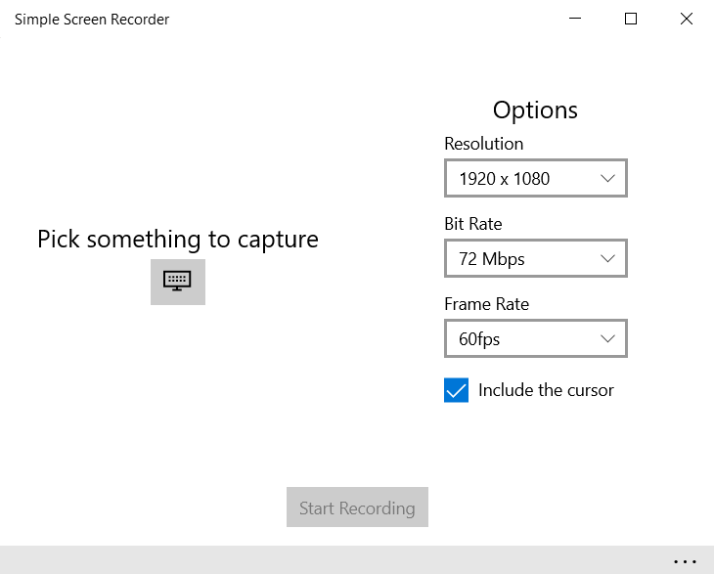

Рисунок 7 – Программа для спецификации

**Инварианты:** Выбор окна(экрана) для записи,Разрешение, Битрейт, Кадровая частота, Показ курсора, (они задаются один раз и не меняются при работе программы), нет сообщений об ошибках, программа выполняется.

Пользовательский сценарий 1.

Запись видео экрана с разрешением 1920x1080, Битрейтом 72 Mbps, кадровой частотой 60 fps для пользователя ПК и сохранение видео.

**Основной сценарий:**

* Нажать на Resolution
* Выбрать 1920x1080
* Нажать на Bit Rate
* Выбрать 72 Mbps
* Нажать на Frame Rate
* Выбрать 60 Mbps
* Нажать на Include the cursor
* Щелкнуть по Pick something to capture
* Выбрать Общий доступ к экрану
* Выбрать Дисплей
* Нажать Ок
* Нажать на Start Recording
* Запись видео
* Нажать на Stop Recording
* Щёлкнуть на Save
* Выбрать папку где сохраниться видео

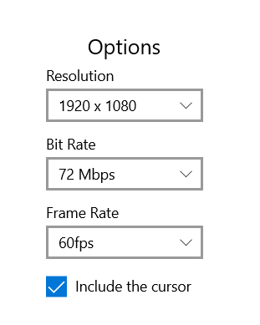

Рисунок 8 – Настройка

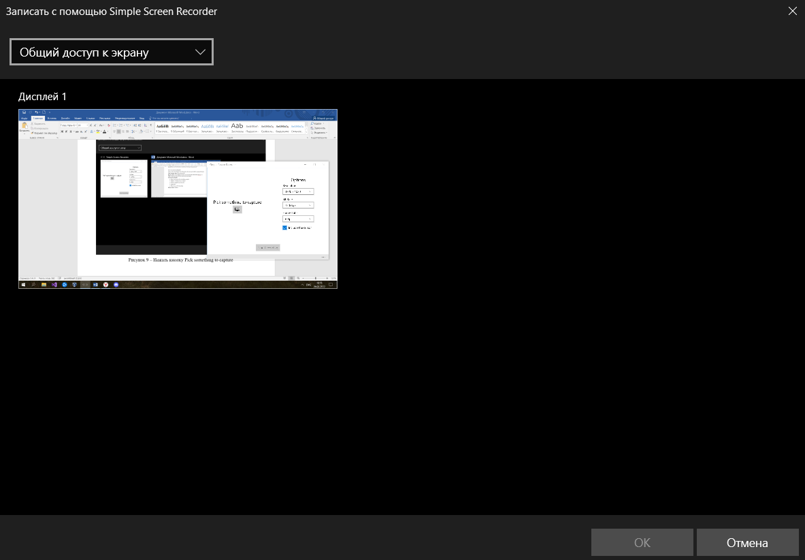

Рисунок 9 – Нажать кнопку Pick something to capture

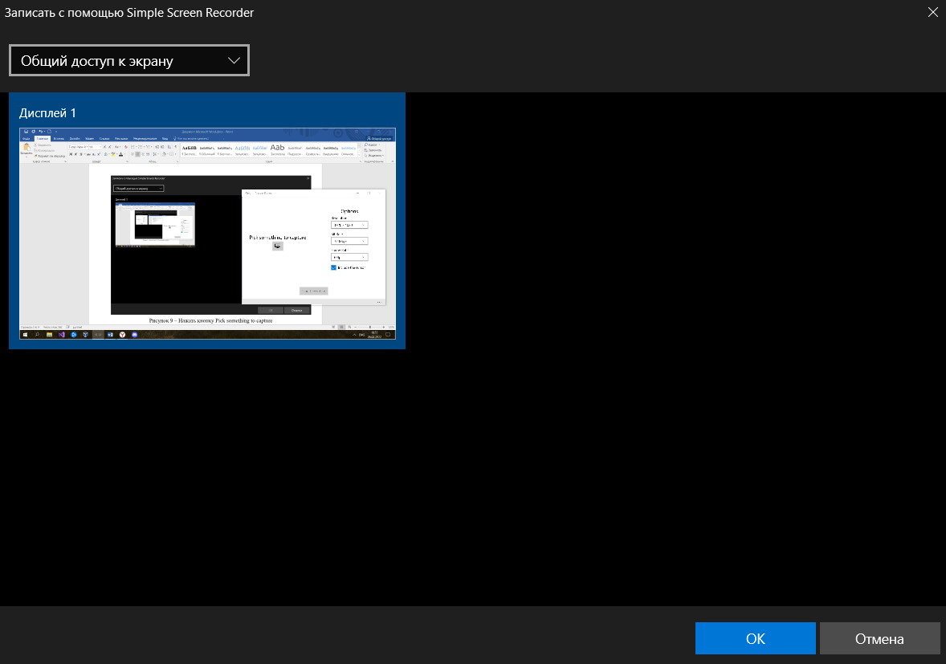

Рисунок 10 – Выбор дисплей

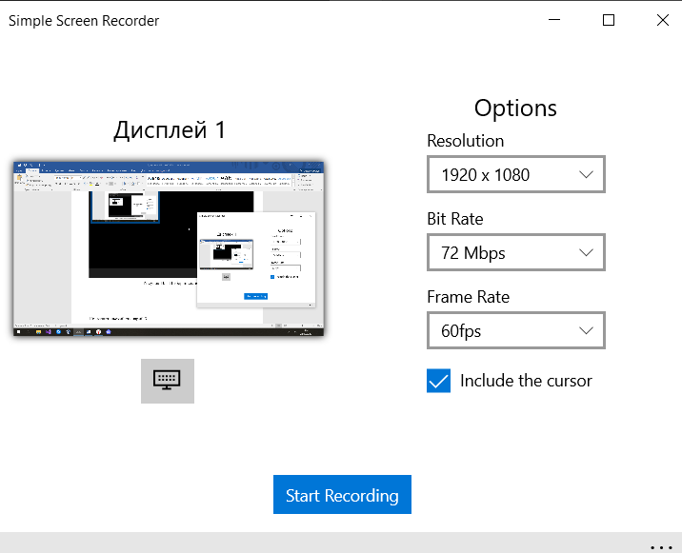

Рисунок 11 – Показ дисплей 1. Для того чтобы начать запись нужно Start Recording

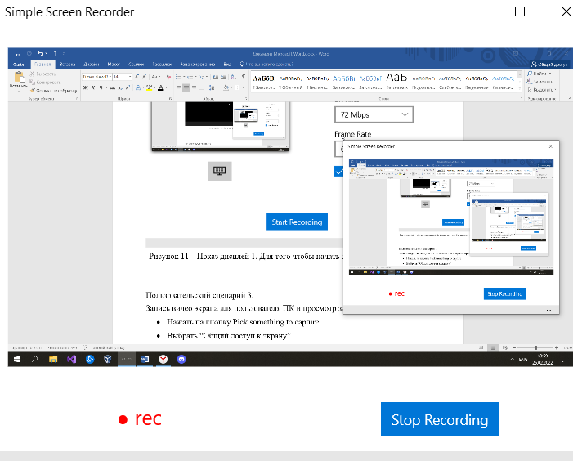

Рисунок 12 – Запись

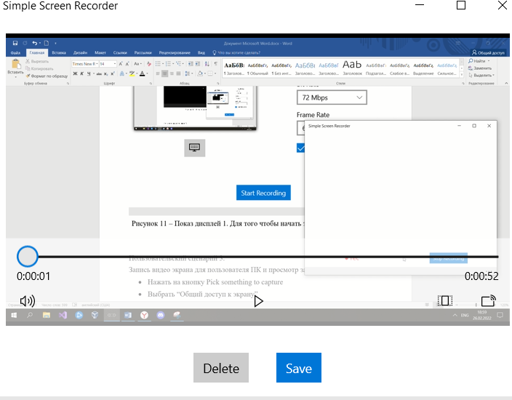

Рисунок 13 – Показ видео. Выбрать Save и выбрать путь для сохранения

Пользовательский сценарий 2.

Запись видео экрана с разрешением 1920x1080, Битрейтом 72 Mbps, кадровой частотой 60 fps для пользователя ПК и просмотр видео.

* Нажать на Resolution
* Выбрать 1920x1080
* Нажать на Bit Rate
* Выбрать 72 Mbps
* Нажать на Frame Rate
* Выбрать 60 Mbps
* Нажать на Include the cursor
* Щелкнуть по Pick something to capture
* Выбрать Общий доступ к экрану
* Выбрать Дисплей
* Нажать Ок
* Нажать на Start Recording
* Запись видео
* Нажать на Stop Recording
* Щёлкнуть на Play
* Просмотр Видео
* Нажать на Pause где нужно

Спецификация в виде Use Case UML диаграмм

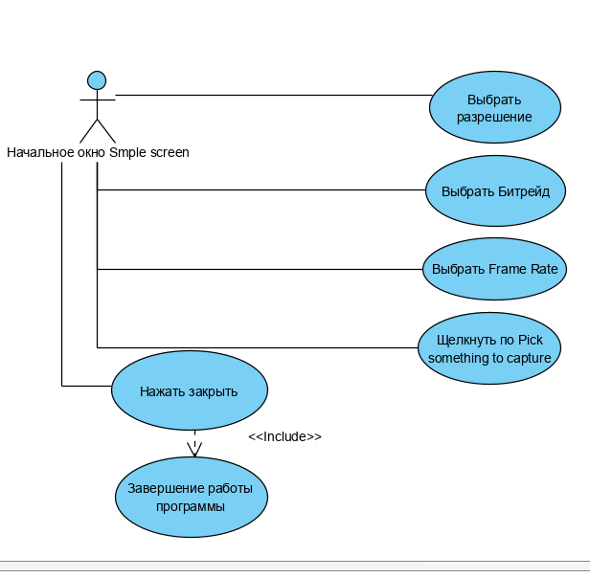

Рисунок 14 – Настройка

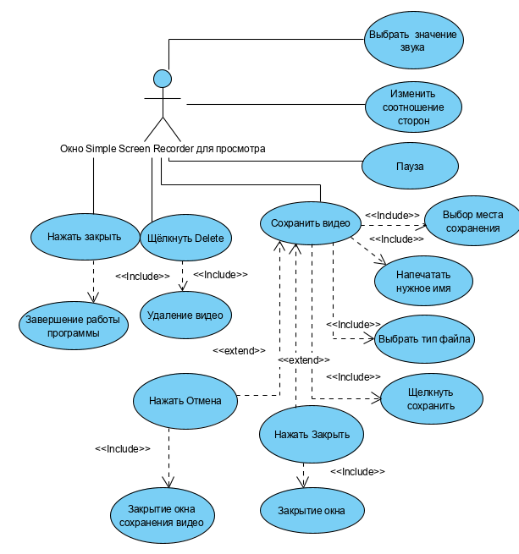

Рисунок 15 – Просмотр видео и сохранение